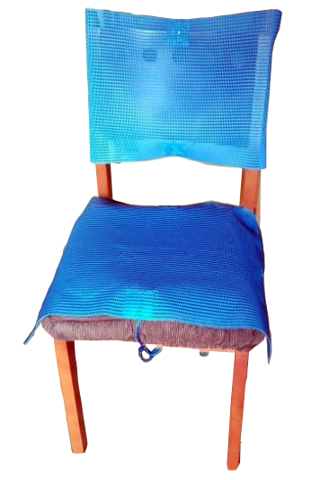
Adaptador antideslizante para asientos.
Este obra se publica bajo una
Licencia Creative Commons Atribución-NoComercial-CompartirIgual 3.0 Unported.

 | Adaptador antideslizante para asientos.
Breve descripción | Una pieza de material antideslizante adaptable al usuario y a las distintas superficies y tamaños de las diferentes sillas del mercado. Tanto al respaldo como al asiento.
Para quién se hizo y con qué objeto | Para evitar el deslizamiento de glúteos y tronco durante la sedestación en personas con alteración del tono postural, incapaces de permanecer en posición sentada
Materiales y modo de funcionamiento | - Material de plástico antideslizante  - Cordones  - Pegamento  - Tijeras
Proceso de elaboración | Primeramente, se ha de medir las dimensiones del asiento y respaldo de nuestra silla. Tras ello, se corta el material antideslizante con las medidas tomadas y se cortan los cordones a la medida para que lleguen a atarse sin problemas. Después los pegamos a nuestro material antideslizante con pegamento fuerte, añadiendo un refuerzo del mismo material para una mejor sujeción. Dejamos que se seque y ya estaría construido, listo para colocar en la silla atando los cordones.
Precauciones | Colocar adecuadamente el material sin arrugas y con buena sujeción. Tener en cuenta que la persona que use este apoyo ha de estar en una correcta alineación corporal en la postura sentada.
Autores y datos de contacto | Apellidos: Pérez Carrasco  Nombre: Gabriel  Código Postal : 30891  Ciudad: Esparragal de Puerto Lumbreras. MURCIA.  País: España  Correo electrónico : gabi.perez.carrasco@gmail.com  Apellidos: Gabarrón Sánchez  Nombre: José  Código Postal : 30890  Ciudad: Puerto Lumbreras. MURCIA  País: España  Correo electrónico : pepegabsan@gmail.com



Galería de imágenes.

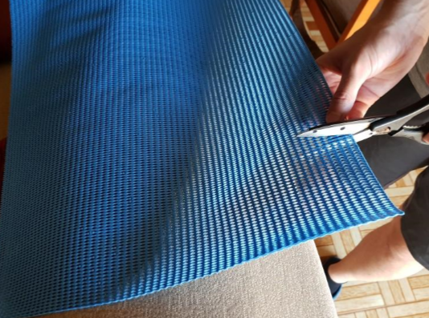
Recortar material antideslizante a una medida adecuada para el usuario y asiento en cuestión.

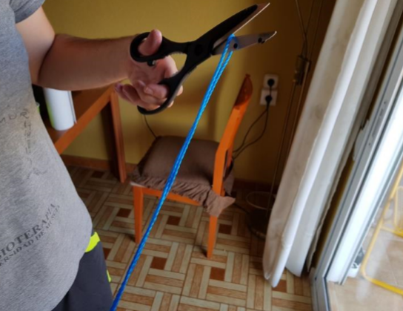
Cortar los cordones a una medida suficiente para que se puedan atar posteriormente.
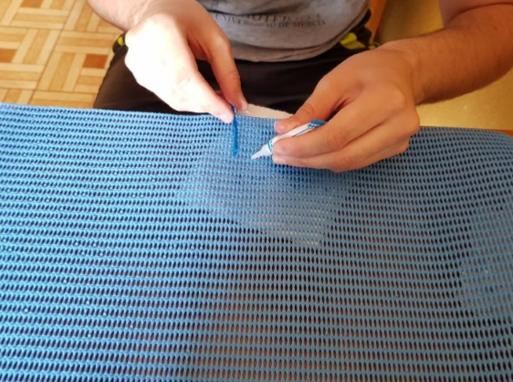
Pegar los cordones al material antideslizante en sus cuatro lados.

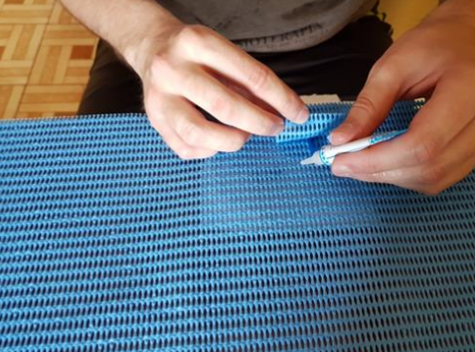
Pegar un refuerzo de material antideslizante para garantizar una buena unión del cordón con el material.

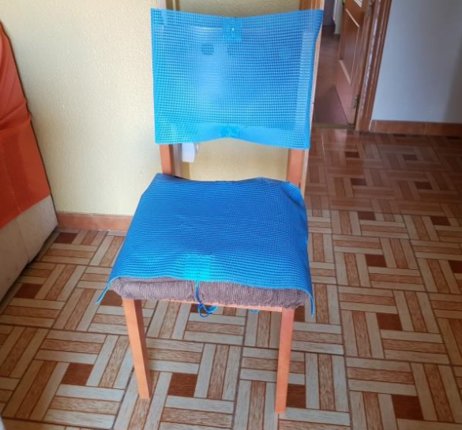
Anudar los cordones tanto en el asiento como en el respaldo.

